1 февраля учащиеся 5 «А» класса с классным руководителем Бертош Е.А. посетили мастер-классы в пиццерии «Пингвин», где ребята смогли расширить свои знания о профессии кондитера. В начале мастер-класса пятиклассники прошли обряд посвящения в пиццерята. А затем каждый смог приготовить 3 пиццы на свой вкус и проявить свою фантазию в их оформлении. Прекрасное настроение дополнили красочные сертификаты о прохождении мастер-класса.

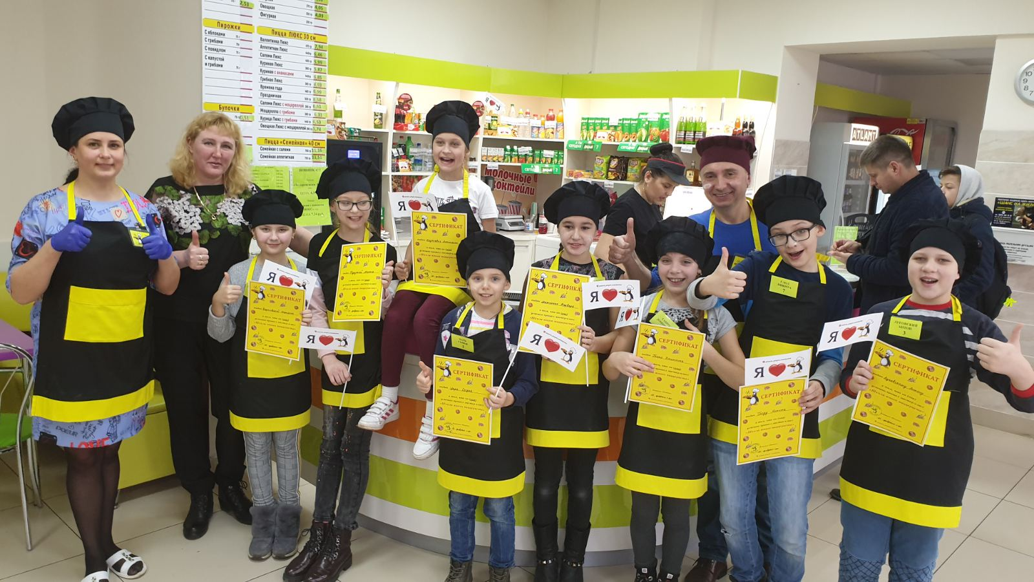

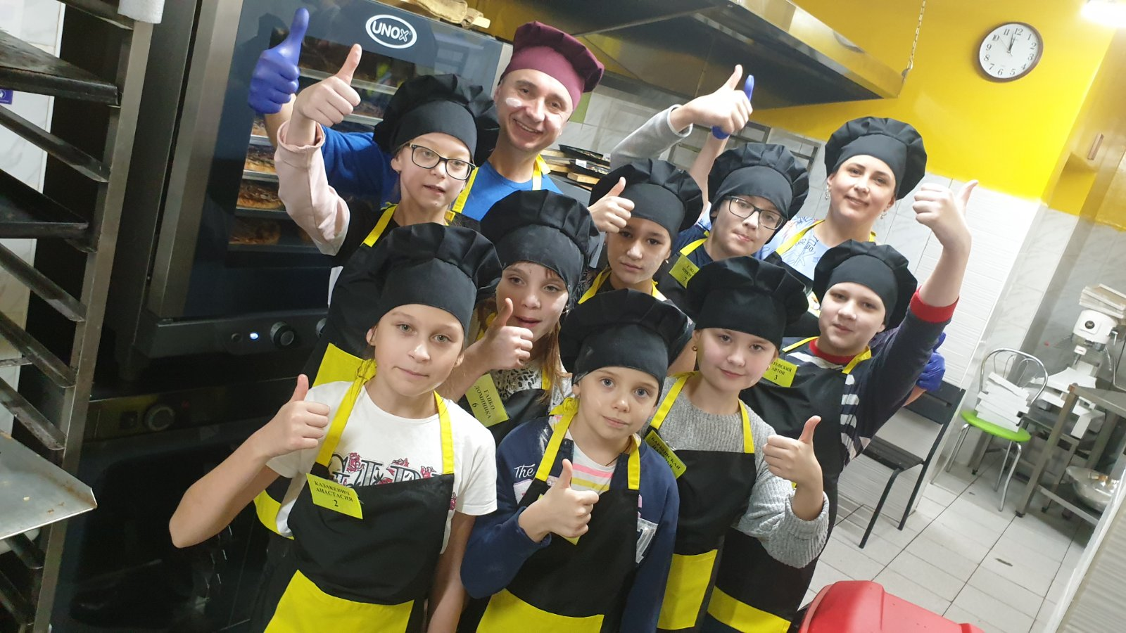

Как активизировать детское чтение? Как сделать досуг учащихся интересным и полезным одновременно? Учитель 2 "Б" класса Грабовская И.С. считает, что познавательные викторины помогают развивать мышление, воображение, интерес, внимание, воспитывают любовь к чтению и сказкам. А использование современных технологий обогащают кругозор.

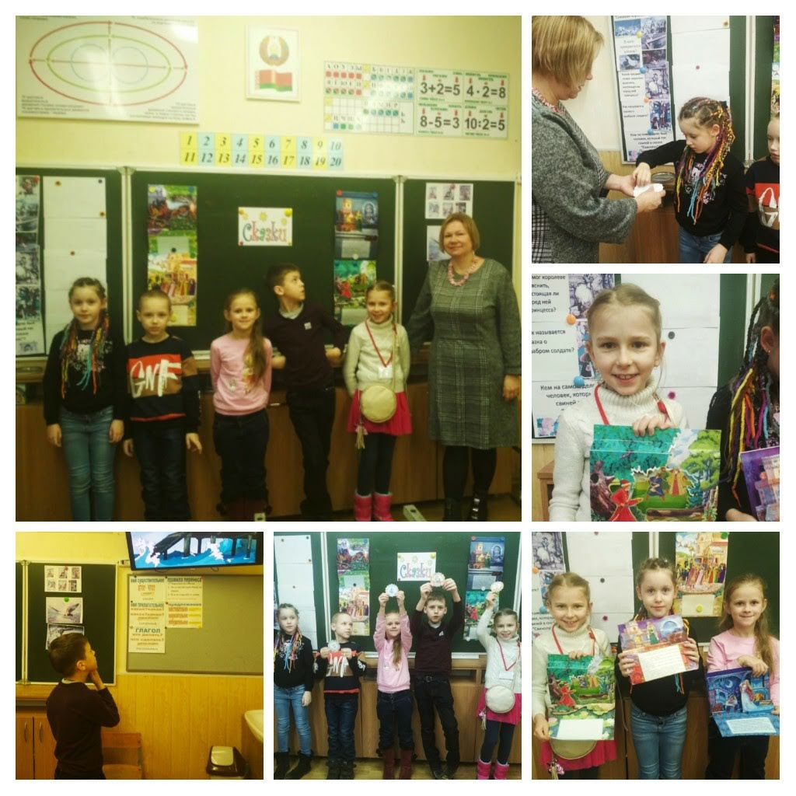

Посещение развлекательно центра «Джунгли»

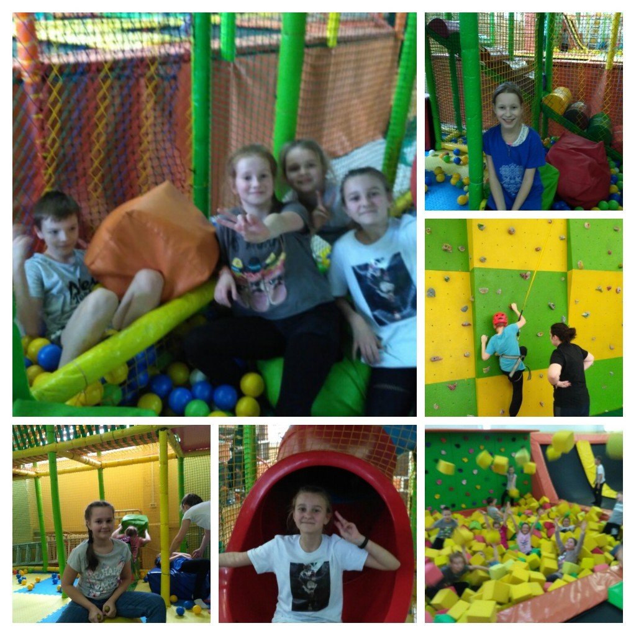

За победу в конкурсе Звездная капель учащиеся 2 в класса получили билеты в кукольный театр Батлейка. В выходные ребята пришли в театр. Сначала они участвовали в различных конкурсах, играх и соревнованиях. Праздник продолжился просмотром спектакля Кот в сапогах. После сказочной постановки Петрушка пригласил взрослых и детей на дискотеку. Ребятам надолго запомнится этот выходной. В следующем году они решили снова победить.

